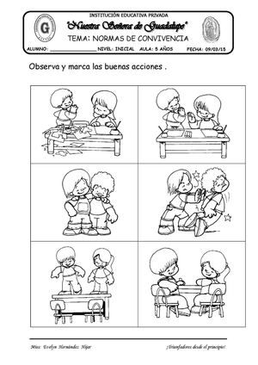

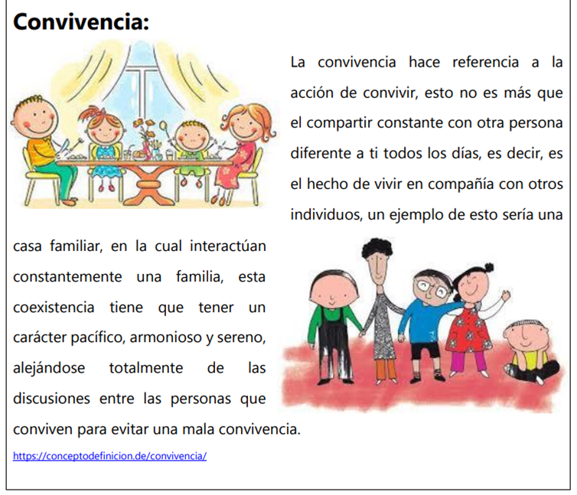
NORMAS
Las normas son un conjunto de reglas acerca de la conducta, el comportamiento o los actos desarrollados por los grupos de la comunidad, que los individuos tienen que cumplir y obedecer, ante la posibilidad de enfrentar un castigo o una sanción.
